新 书 推 荐

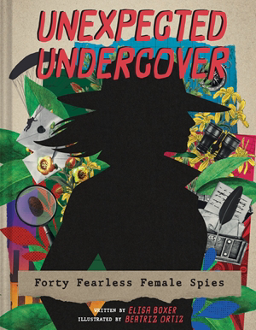
中文书名：《意外卧底：四十位无畏的女性间谍》
英文书名：Unexpected Undercover: FORTY FEARLESS FEMALE SPIES
作 者：Elisa Boxer and Beatriz Ortiz
出 版 社：Abrams
代理公司：Abrams/ANA
页 数：224页
出版时间：2027年3月
代理地区：中国大陆
审读资料：电子稿
类 型：青少年非虚构

- 获奖作者：埃莉莎·博克瑟(Elisa Boxer)是一位艾美奖(Emmy)获奖记者和严谨的研究者，拥有引人入胜、适合儿童的文风。她的非虚构图画书《隐藏的希望》(Hidden Hope)获得悉尼·泰勒荣誉奖(Sydney Taylor Honor)，并获得三条星级评论。
- 非凡女性：近年来，关于开拓性女性的书籍在畅销书排行榜上激增（如《给叛逆女孩的晚安故事》(Goodnight Stories for Rebel Girls)、《敢于冒险的女性》(Women Who Dared)和《她的故事》(Her Story)），但目前还没有关于女性间谍的插画儿童选集。
- 间谍发声：书中包含对乔娜·门德斯(Jonna Mendez)（前中央情报局(CIA)伪装部门负责人）、瓦莱丽·普莱姆(Valerie Plame)（被美国政府曝光的中央情报局(CIA)卧底特工）和伊拉娜·贝里(Ilana Berry)（中央情报局(CIA)反恐行动官员）的独家访谈。
- 间谍永不过时：从《非常小特务》(Spy Kids)到《黑寡妇》(Black Widow)再到畅销的《麦克B.，小间谍》(Mac B., Kid Spy)系列，间谍在书籍、电视和电影中的反复流行证明了间谍题材永不过时。

内容简介：

悉尼·泰勒荣誉奖(Sydney Taylor Honor)得主、艾美奖(Emmy)获奖记者埃莉莎·博克瑟(Elisa Boxer)在这本充满动作的中年级全彩插画合集中呈现了历史上勇敢的女性间谍的故事。

破译密码、乔装打扮、走私秘密信息、拦截军事通讯、破坏敌方据点、空降到敌后——这40位国际女性间谍鼓起勇气，冒着生命危险为她们所信仰的事业而战。

这本传记合集收录了国际阵容的间谍——既有好人也有坏人——并按战时谍报活动划分，因此每个部分之前都提供了相应历史时期的背景。收录的间谍包括奥黛丽·赫本(Audrey Hepburn)、凯特·沃恩(Kate Warne)、哈丽特·塔布曼(Harriet Tubman)、莎拉·艾玛·埃德蒙兹(Sarah Emma Edmonds)、朱迪思·盖勒(Judith Geller)和约瑟芬·贝克(Josephine Baker)，以及其他知名度一直隐藏在阴影中的人物。书中还收录了对三位当代美国中央情报局(CIA)间谍的作者访谈：乔娜·门德斯(Jonna Mendez)、瓦莱丽·普莱姆(Valerie Plame)和伊拉娜·贝里(Ilana Berry)。

每位间谍都附有一张照片，由贝亚特里斯·奥尔蒂斯(Beatriz Ortiz)精美拼贴，书中还包含作者后记、尾注、参考书目和索引。

作者简介：


埃莉莎·博克瑟(Elisa Boxer)是非虚构图画书《覆盖在色彩中：克里斯托和珍妮-克劳德的自由织物》(Covered in Color: Christo and Jeanne-Claude's Fabrics of Freedom)（插图：Susanna Chapman）和《隐藏的希望：大屠杀期间一个玩具和一位英雄如何拯救生命》(Hidden Hope: How a Toy and a Hero Saved Lives During the Holocaust)（插图：Amy June Bates）的作者，同时也是一位艾美奖(Emmy)获奖记者和专栏作家。她曾为报纸、杂志和电视台报道，热衷于讲述人们找到勇气创造改变的故事。博克瑟与家人住在缅因州。

贝亚特里斯·奥尔蒂斯(Beatriz Ortiz)是一位常驻巴西的古巴照片拼贴插画家。她的作品曾发表在多家期刊上，包括学乐出版社(Scholastic)的杂志和《美国科学家》(American Scientist)。这是她在美国出版的第一本书。

内页插图：

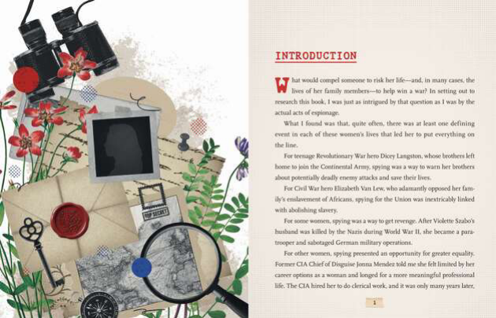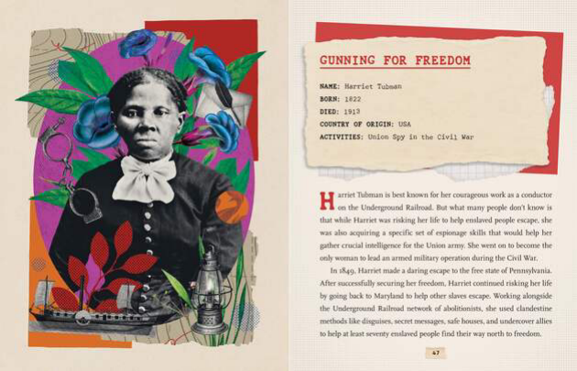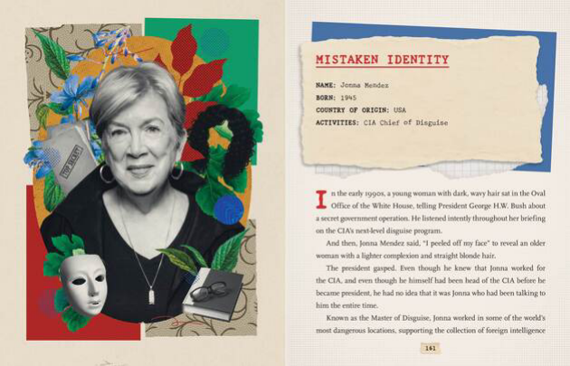

请将反馈信息发至：版权负责人
Email：Rights@nurnberg.com.cn
安德鲁·纳伯格联合国际有限公司北京代表处
北京市海淀区中关村大街甲59号中国人民大学文化大厦1705室, 邮编：100872
电话：010-82504106, 传真：010-82504200
公司网址：http://www.nurnberg.com.cn
书目下载：http://www.nurnberg.com.cn/booklist_zh/list.aspx
书讯浏览：http://www.nurnberg.com.cn/book/book.aspx
视频推荐：http://www.nurnberg.com.cn/video/video.aspx
豆瓣小站：http://site.douban.com/110577/
新浪微博：安德鲁纳伯格公司的微博_微博 (weibo.com)
微信订阅号：安德鲁纳伯格联合国际北京代表处

